## 发表论文

**论文：优化教学，提升效果——谈高中化学实验教学优化策略《新课程》**

一、以下粘贴论文所在刊物在新闻出版机构查询结果截图

网址：（http://www.gapp.gov.cn/govservice/134.shtml）

<https://www.nppa.gov.cn/data/bzqk/202311/t20231120_810142.html>

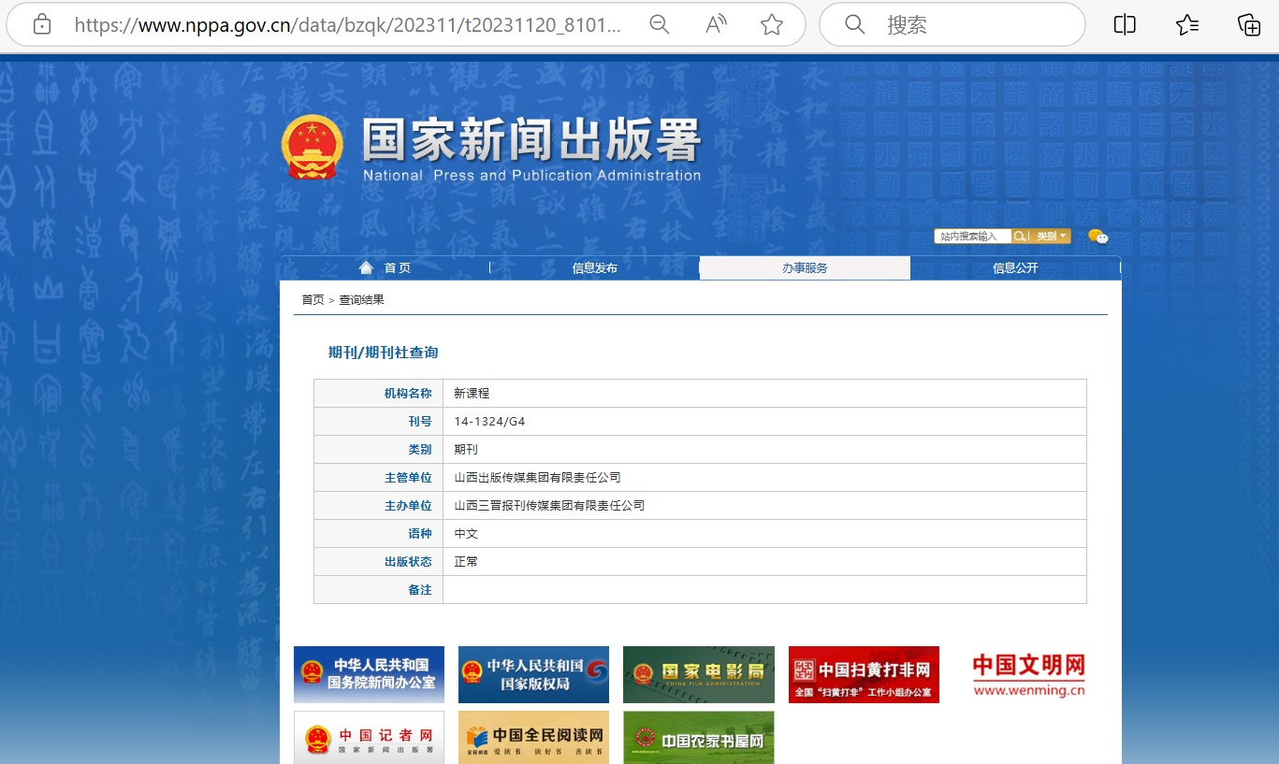

二、以下粘贴被数字期刊网收录的论文目录截图（申报者姓名用红线标出）和网址

目录网址：http://

<https://navi.cnki.net/knavi/journals/XKCS/issues/Dm4VI7mKrXPuUhuhVNDpk4XYbJy0H3GFSL1M6clKAt7QqsOd1X5yTbOjU8MvBAYO?uniplatform=NZKPT>

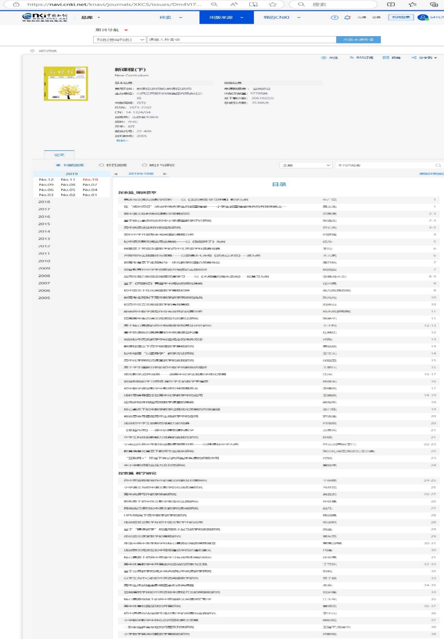

三、以下粘贴被数字期刊网收录的论文内容截图

注意：因为评委需要知道实际发表的论文有多少字，所以此处不能是论文摘录截图，应是全文截图

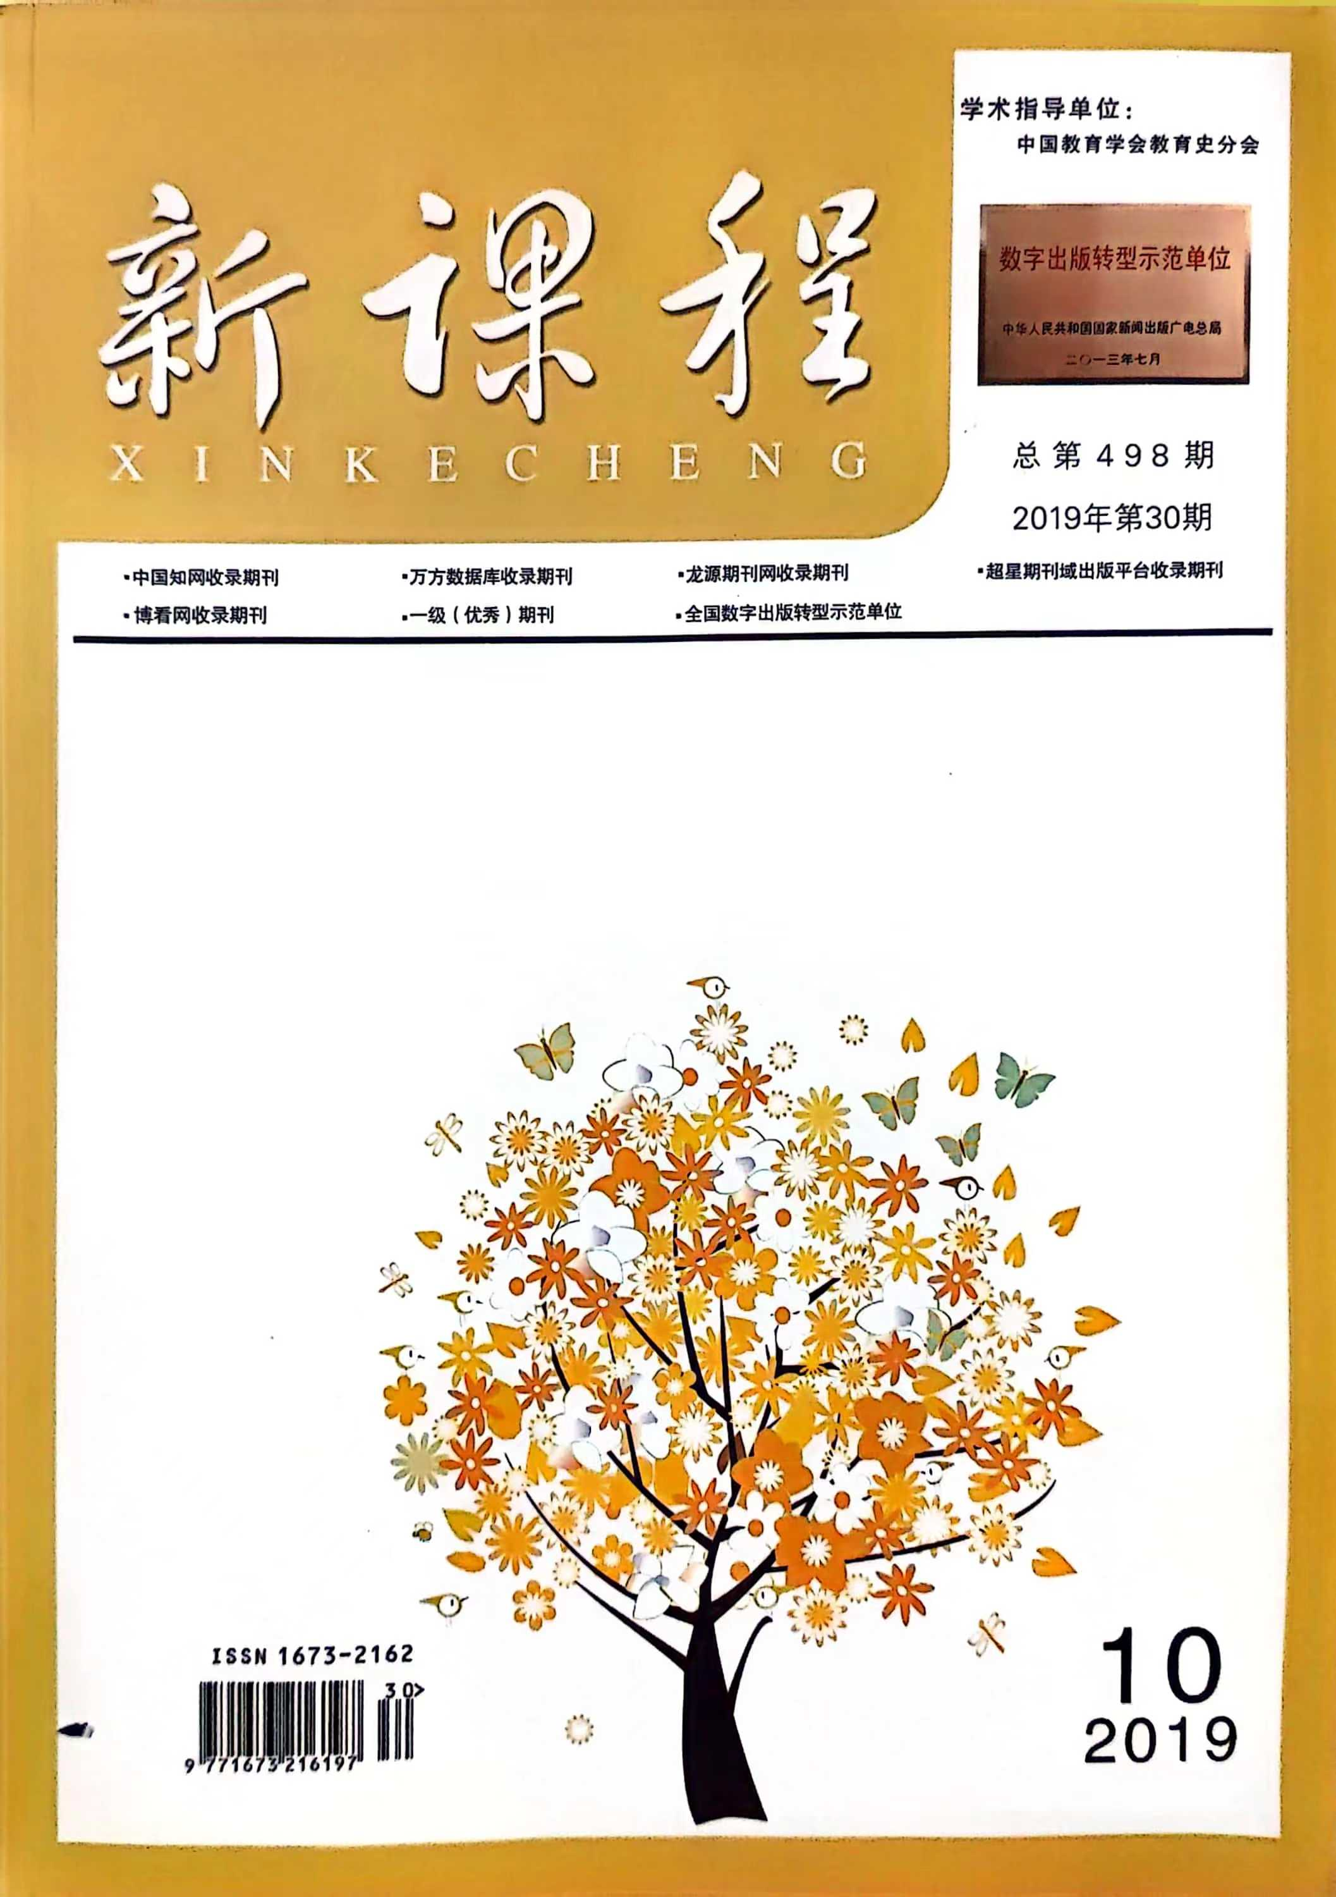

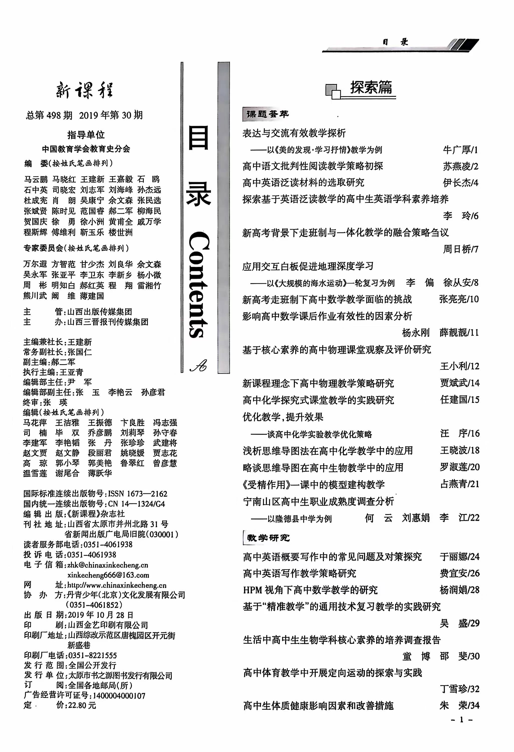

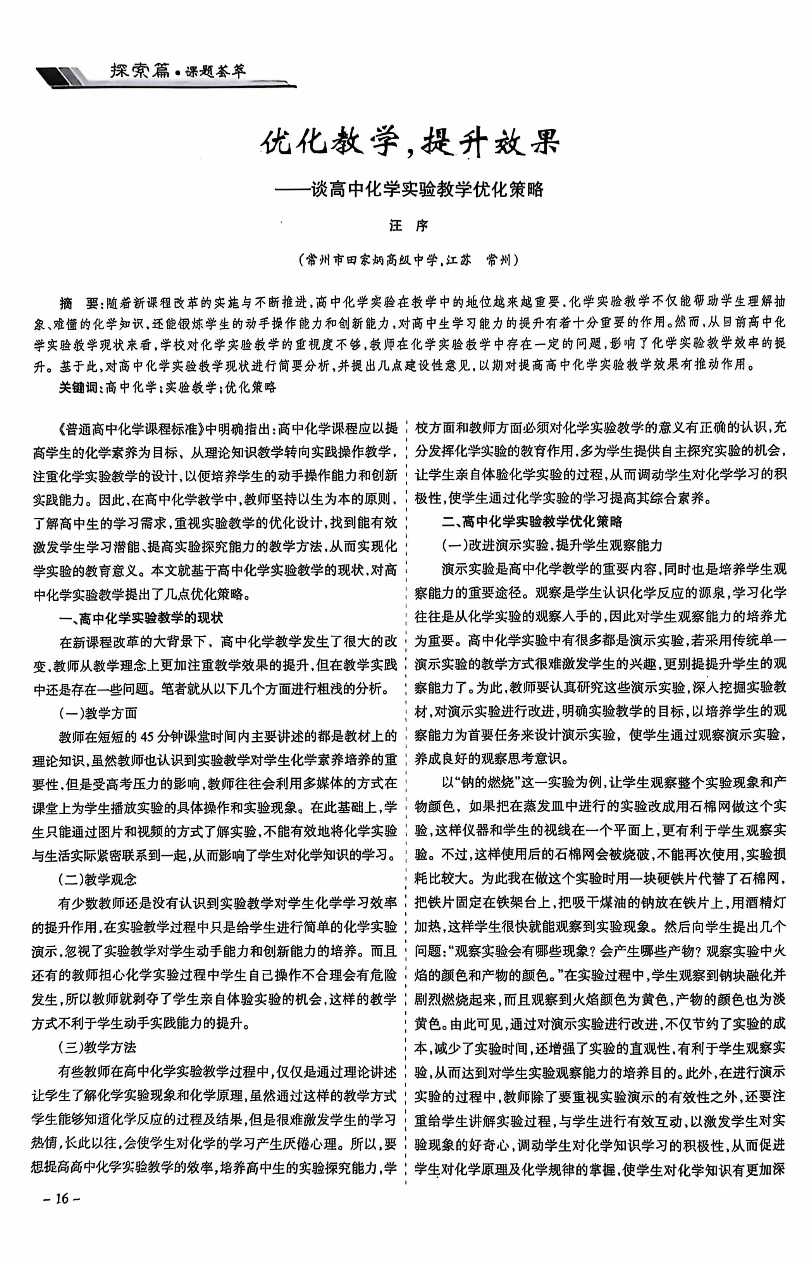

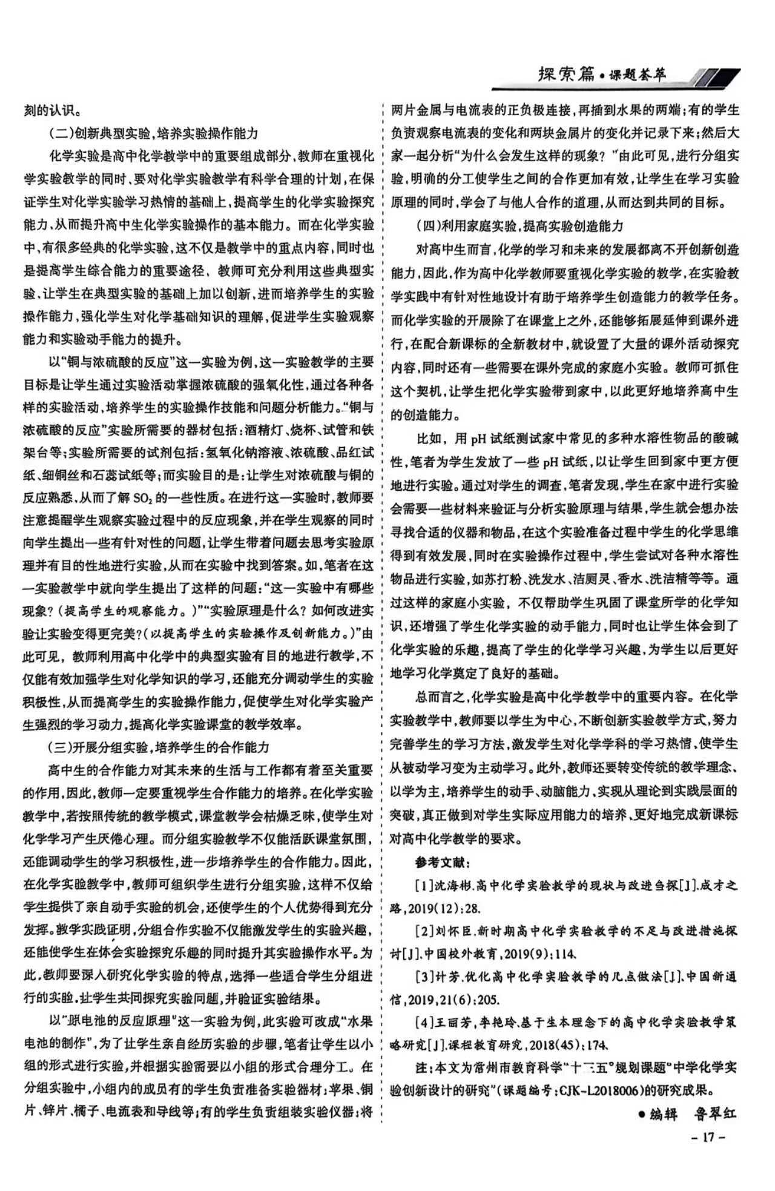

1. 以下粘贴论文电子稿

**优化教学，提升效果——**

**谈高中化学实验教学优化策略**汪序

常州市田家炳高级中学 江苏省 常州市

**【摘要】**随着新课程改革的实施与不断推进，高中化学实验在教学中的地位越来越重要，化学实验教学不仅能帮助学生理解抽象、难懂的化学知识，还能锻炼学生的动手操作能力和创新能力，对高中生学习能力的提升有十分重要的作用。然而，从目前高中化学实验教学现状来看，学校对化学实验教学的重视度不够，教师在化学实验教学中存在一定问题，严重影响了化学实验教学效率的提升。基于此，笔者对高中化学实验教学现状进行简要分析，并提出几点建设性意见，以期对提高高中化学实验教学效果有推动作用。

**【关键词】**高中化学；实验教学；优化策略

《普通高中化学课程标准》中明确指出：高中化学课程应以提高学生的化学素养为目标，从理论知识教学转向实践操作教学，注重化学实验教学的设计，以便培养学生的动手操作能力和创新实践能力。因此，在高中化学教学中，教师坚持以生为本的原则，了解高中生的学习需求，重视实验教学的优化设计，找到能有效激发学生学习潜能，提高实验探究能力的教学方法，从而发挥化学实验的教育意义。本文就基于高中化学实验教学的现状，对高中化学实验教学提出了几点优化策略。

**一、高中化学实验教学的现状**

在新课程改革的大背景下，高中化学教学发生了很大的改变，教师从教学理念上更加注重教学效果的提升，但是在教学实践中还是存在很多的问题。笔者就从以下几方面进行粗浅的分析。

1. 教学方面

教师在短短的45分钟课堂时间内主要讲述的都是教材上的理论知识，虽然教师也认识到实验教学对学生化学素养培养的重要性，但是受高考压力的影响，教师往往会利用多媒体的方式在课堂上为学生播放实验的具体操作和实验现象。在此基础上，学生只能通过图片和视频的方式了解实验，不能有效将化学实验与生活实际紧密联系到一起，从而影响了学生对化学知识的学习。

1. 教学观念

有少数教师还是没有认识到实验教学对学生化学学习效率的提升作用，在实验教学过程中只是给学生进行简单的化学实验演示，忽视了实验教学对学生动手能力和创新能力的培养作用。而且还有的教师担心化学实验过程中的学生自己操作不合理会有危险发生，所以教师就剥夺了学生亲自体验实验的机会，这样的教学方式十分不利于学生动手实践能力的提升。

1. 教学方法

有些教师在高中化学实验教学过程中，仅仅是通过理论讲述让学生了解化学实验现象和化学原理，虽然通过这样的教学方式学生能够知道化学反应的过程及结果，但是很难激发学生的学习热情，长此以往，甚至会使学生对化学的学习产生厌倦心理。所以，要想提高高中化学实验教学的效率，培养高中生实验探究能力，学校方面和教师方面必须对化学实验教学的意义有正确的认识，充分发挥化学实验的教育意义，多为学生提供自主探究实验的机会，让学生亲自体验化学实验的过程，从而调动学生对化学学习的积极性，使学生通过化学实验的学习提高其综合素养。

**二、高中化学实验教学优化策略**

**（一）改进演示实验，提升学生观察能力**

演示实验是高中化学教学的重要内容，同时也是培养学生观察能力的重要途径。观察是学生认识化学反应的源泉，学习化学往往是从化学实验的观察入手的，因此对学生观察能力的培养尤为重要。高中化学实验中有很多都是演示实验，若采用传统单一演示实验的教学方式很难激发学生的兴趣，就更别提提升学生的观察能力了。为此，教师可认真研究这些演示实验，深入挖掘实验教材，对演示实验进行改进，明确实验教学的目标，以培养学生的观察能力为首要任务来设计演示实验，使学生通过观察演示实验养成良好的观察思考意识、

以《钠的燃烧》这一实验为例，让学生观察到整个实验现象和产物颜色，如果把在蒸发皿中进行的实验改成用石棉网做这个实验，这样仪器和学生的实现在一个平面上，更有利于学生观察实验。不过，这样使用后的石棉网会被烧破，不能再次使用，实验损耗率比较大。为此我在做这个实验室用一块硬铁片代替了石棉网，把铁片固定在铁架台上，把吸干煤油的钠放在铁片上，用酒精灯加热，这样学生很快就能观察实验现象。然后笔者向学生提出几个问题：“观察实验会有哪些现象？会产生哪些产物？观察实验中火焰的颜色和产物的颜色。”在实验过程中，学生观察到钠块融化并剧烈燃烧起来，而且观察到火焰颜色为黄色，产物的颜色也为淡黄色。由此可见，通过对演示实验进行改进，不仅节约了实验的成本，减少了实验时间，还增强了实验的直观性，有利于学生观察实验，从而达到对学生实验观察能力的培养目的。此外，在进行演示实验的过程中，教师除了要重视实验演示的有效性之外，还要注重给学生讲解实验过程，与学生进行有效互动，以激发学生对实验现象的好奇心，调动学生对化学知识学习的积极性，从而促进学生对化学原理及化学规律的掌握，使学生对化学知识有更加深刻的认识。

**（二）创新典型实验，培养实验操作能力**

化学实验是高中化学教学中的重要组成部分，教师在重视化学实验教学的同时，要对化学实验教学有科学合理地计划，在保证学生对化学实验学习热情的基础上，提高学生化学实验探究能力，从而培养高中生化学实验操作的基本能力。而在化学实验中，有很多经典的化学实验，这不仅是教学中的重点内容，同时也是提高学生综合能力的重要途径，教师可充分利用这些典型实验，让学生在典型实验的基础上加以创新，进而培养学生的实验操作能力，强化学生对化学基础知识的理解，促进学生实验观察能力和实验动手能力的提升。

以《铜与浓硫酸的反应》这一实验为例，这一实验教学的主要目标是让学生通过实验活动掌握浓硫酸的强氧化性，通过各种各样的实验活动，培养学生的实验操作技能和问题分析能力。“铜与浓硫酸的反应”实验所需要的器材包括：酒精灯、烧杯、试管和铁架台等；实验所需要的试剂包括：氢氧化钠溶液、浓硫酸、品红试纸、细铜丝和石蕊试纸等；而实验目的是：让学生对浓硫酸与铜的反应熟悉，从而了解SO2的一些性质。而在进行这一实验时，教师要注意提醒学生观察实验过程中的反应现象，并在学生观察的同时向学生提出一些有针对性的问题，让学生带着问题去思考实验原理并有目的性地进行实验，从而在实验中找到答案。如，笔者在这一实验教学中就向学生提出了这样的问题：“这一实验中有哪些现象？（提高学生的观察能力。）”“实验原理是什么？如何改进实验让实验变得更完美？（以提高学生的实验操作及创新能力。）”由此可见，教师利用高中化学中的典型实验有目的地进行教学，不仅能有效加强学生对化学知识的学习，还能充分调动学生的实验积极性，从而提高学生的实验操作能力，促使学生对化学实验产生强烈的学习动力，提高化学实验课堂的教学效率。

**（三）开展分组实验，培养学生合作能力**

高中生的合作能力对其未来的生活与工作都有着至关重要的作用，因此，教师一定要重视学生合作能力的培养。在化学实验教学中，若按照传统的教学模式，课堂教学会枯燥乏味，使学生对化学学习产生厌倦心理。而分组实验教学不仅能活跃课堂氛围，还能调动学生的学习积极性，进一步培养学生的合作能力。因此，在化学实验教学中，教师可组织学生进行分组实验，这样不仅给学生提供了亲自动手实验的机会，还使学生的个人优势得到充分发挥。教学实践证明，分组合作实验不仅能激发学生的实验兴趣，还能使学生在体会实验探究乐趣的同时强化其实验操作水平。为此，教师要深入研究化学实验的特点，选择一些适合学生分组进行的实验，让学生共同探究实验问题，并验证实验结果。

以《原电池的反应原理》这一实验为例，此实验可改成“水果电池的制作”，为了让学生亲自经历实验的步骤，笔者让学生以小组的形式进行实验，并根据实验需要以小组的形式合理分工。在分组实验中，小组内的成员有的学生负责准备实验器材：苹果、铜片、锌片、橘子、电流表和导线等；有的学生负责组装实验仪器：将两片金属与电流表的正负极连接，再插到水果的两端；有的学生负责观察电流表的变化和两块金属片的变化并记录下来；然后大家一起分析“为什么会发生这样的现象？”由此可见，进行分组实验，明确的分工使学生之间的合作更加有效，让学生在学习实验原理的同时，学会了与他人合作的道理，从而达到共同的目标。

**（四）利用家庭实验，提高实验创造能力**

对高中生而言，化学的学习和未来的发展都离不开创新创造能力，因此，作为高中化学教师，要重视化学实验的教学，在实验教学实践中有针对性地设计有助于培养学生创造能力的教学任务。而化学实验的开展除了在课堂上之外，还能够拓展延伸到课外进行，在配合新课标的全新教材中，就设置了大量的课外活动探究内容，同时还有一些需要在课外完成的家庭小实验。教师即可抓住这个契机，让学生把化学实验带到家中，以此更好地培养高中生的创造能力。

比如，用PH试纸测试家中常见的多种水溶性物品的酸碱性，笔者为学生发放了一些PH试纸，以让学生回到家中更方便的进行实验。通过对学生的调查，笔者发现，学生在家中进行实验会需要一些材料，来验证与分析实验原理与结果，学生就会想办法寻找合适的仪器和物品，在这个实验准备过程中学生的化学思维得到有效发展，同时在实验操作过程中，学生尝试了对各种水溶性物品进行了实验，如苏打粉、洗发水、洁厕灵、香水、洗洁精等等。通过这样的家庭小实验，不仅帮助学生巩固了课堂所学的化学知识，还增强了学生的化学实验的动手能力，同时也让学生体会到了化学实验的乐趣，提高了学生的化学学习兴趣，为学生以后更好地学习化学奠定了良好的基础。

总而言之，化学实验是高中化学教学中的重要内容。在化学实验教学中，教师要以学生为中心，不断创新实验教学方式，努力完善学生的学习方法，激发学生对化学学科的学习热情，使学生从被动学习变为主动学习。此外，教师还要转变传统的教学理念，以学为主，培养学生的动手、动脑能力，实现从理论到实践层面的突破，真正做到对学生实际应用能力的培养，更好地完成新课标对高中化学教学的要求。

**【参考文献】**

[1]沈海彬.高中化学实验教学的现状与改进刍探[J].成才之路,2019(12):28.

[2]刘怀臣.新时期高中化学实验教学的不足与改进措施探讨[J].中国校外教育,2019(09):114.

[3]计芳.优化高中化学实验教学的几点做法[J].中国新通信,2019,21(06):205.

[4]王丽芳,李艳玲.基于生本理念下的高中化学实验教学策略研究[J].课程教育研究,2018(45):174.

**注：本文为常州市教育科学“十三五”规划课题 “中学化学实验创新设计的研究  ”（课题编号：CJK-L2018006）的研究成果**